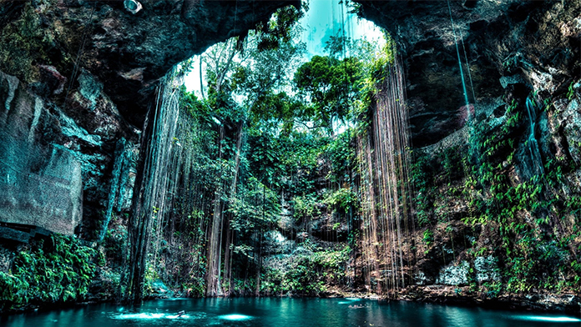
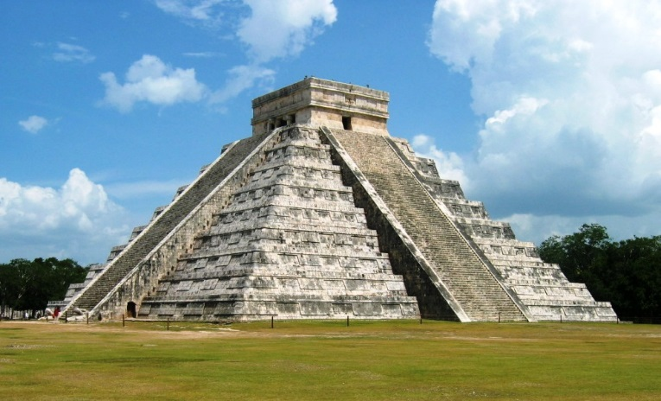
Booking TEL +39 06 45 67 75 32
info@evasionicral.com - www.evasionicral.com

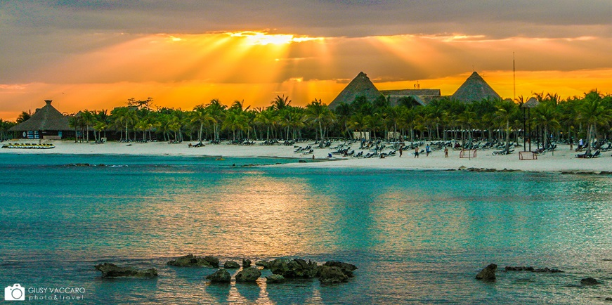
TOUR Tutto Yucatan
7 giorni / 6 notti

QUOTA DI PARTECIPAZIONE € 1.710,00

Partenze Garantite inizio Tour l’arrivo sarà il giorno prima
7,14,21,28 Marzo – 4,11,18,25 Aprile –2,9,16,23,30 Maggio – 6,13,20,27 Giugno – 4,11,18,25 Luglio – 1,8,15,22,29 Agosto – 5,12,19,26 Settembre – 3,10,17,24,31 Ottobre – 7,14,21,28 Novembre – 5,12,19,26 Dicembre 2019

*Possibilità di estensione nella Riviera Maya

Gli operativi voli saranno comunicati alla prenotazione del viaggio
*** la tariffa aerea è garantita fono ad esaurimento posti possibilità di adeguamento tariffario

Programma

1 GIORNO GIOVEDÌ • ARRIVO A CANCÙN
Arrivo all’aeroporto internazionale di Cancùn e trasferimento in hotel. Pernottamento.

2 GIORNO VENERDÌ • CANCÙN / COBA / EK BALAM / MERIDA Prima colazione americana • pranzo
Partenza in direzione di Merida. Sosta al mattino per la visita di Cobà, una delle città maya più antiche ed importanti. La città si trova in mezzo ad una fitta vegetazione ed è un centro cerimoniale che ha avuto il suo massimo splendore dall’anno 600 al 900 d.C. Il sito possiede diverse grandi piramidi, la più grande delle quali è nel gruppo di piramidi Nohoch Mul, alta 42 metri. Si potranno osservare anche le sue piazze e gli edifici dove si possono ammirare alcuni steli ricamati e scolpiti che rappresentano personaggi importanti. Pranzo in ristorante e nel pomeriggio visita della zona archeologica di Ek Balam. Ek Balam che in Maya significa “Giaguaro Nero”, visse il suo massimo splendore fra il 700 e il 1000 D.C. Durante la visita di questo meraviglioso centro cerimoniale si potrà vedere la grande Piazza Centrale, ove spiccano tre importanti edifici adibiti al culto, e la piramide principale conosciuta come “La Torre” la quale per dimensioni può essere paragonata alle più importanti strutture del Nord Est dello Yucatan. Arrivo quindi a Merida e sistemazione in hotel. Pernottamento.

3 GIORNO SABATO • MERIDA / UXMAL / MERIDA Prima colazione americana • pranzo
Visita della zona archeologica di Uxmal, situata a circa un’ora da Merida. Questo sito, il cui nome significa “costruita in tre tappe”, è un esempio dell’epoca classica e post classica maya. I principali edifici sono: la Piramide dell’Indovino, il Palazzo dei Governatori e il Quadrilatero delle Suore. Pranzo in ristorante e rientro a Merida. Pernottamento.

4 GIORNO DOMENICA • MERIDA / SOTUTA DEL PEON / MERIDA Prima colazione americana • pranzo
Partenza per la visita dell’Hacienda Sotuta del Peón Sotuta del Peón, che fu fondata alla fine del XVII sec. Nel villaggio di Tecoh. Questa hacienda ha riscoperto lo splendore dell’epoca del Sisal, un tipo di agave meglio conosciuto come l’oro verde dello Yucatan. Il concetto di “Hacienda vivente”, permetterà di conoscere e scoprire la produzione del Sisal, e la vita all’interno di una vera Hacienda dello Yucatan. La visita all’interno dell’hacienda, sarà realizzata a bordo dei “truks”, che sono dei piccoli carri su rotaia trainati da muli, antichi mezzi di trasporto utilizzati nelle grandi Haciendas. All’interno dell’hacienda, si visiterà anche un Cenote, dove si potrà nuotare e rinfrescarsi, nuotando nelle sua acque cristalline. Pranzo nel ristorante della hacienda. Nel pomeriggio rientro a Merida. Pernottamento.

5 GIORNO LUNEDÌ • MERIDA / IZAMAL / CHICHEN-ITZA / VALLADOLID / RIVIERA MAYA Prima colazione americana • pranzo
Partenza verso la Riviera Maya con sosta per la visita della cittadina di Izamal, chiamata anche la “città delle tre culture” o anche “città gialla” per il colore predominante dei suoi edifici. Visita della Cattedrale del Convento francescano della Vergine di Izamal, dedicato a S. Antonio, patrono dello Yucatan. Si prosegue quindi con la visita del centro archeologico di Chichen-Itza, capitale Maya dello Yucatan, fiorita fra il V ed il X secolo D.C. Si possono visitare gli imponenti monumenti delle zone archeologiche settentrionale e centrale: il Tempio di Kukulkan, il Tempio dei Guerrieri, il Gioco della Palla ed il Pozzo dei Sacrifici. Pranzo in ristorante. Nel pomeriggio proseguimento per la Riviera Maya, con breve sosta per la visita di Valladolid. Rilascio dei clienti all’hotel prescelto e termine del tour.

5/6/7 GIORNO RIVIERA MAYA
Giornate a disposizione nella Riviera Maya in All Inclusive. Trasferimento in aeroporto e partenza per il volo di rientro

